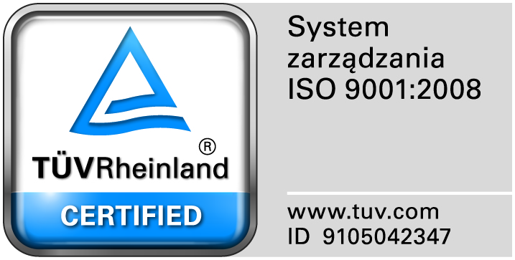
Zamojski Szpital Niepubliczny Sp. z o.o.

22-400 Zamość. ul. Peowiaków 1
www.szpital.com.pl e-mail: zamosc@szpital.com.pl
tel. 84 677-50-00, fax 84 638-51-45

Zamość, dnia 06.03. 2018r.

OGŁOSZENIE O WYBORZE OFERTY

Dot: Zapytania ofertowego na dostawę nowego respiratora stacjonarno-transportowego

Zamojski Szpital Niepubliczny Sp. z o.o. w Zamościu informuje , że w postępowaniu o udzielenie zamówienia na „dostawę nowego respiratora stacjonarno- transportowego ” wybrana została oferta złożona przez:
Biameditek Sp. z o.o. Ul. Elewatorska 58, 15-620 Białystok

Uzasadnienie wyboru:
Oferta uzyskała największą liczbę punktów tj. 100 z uwagi na przyjęte kryteria oceny ofert.
Pozostałe oferty uzyskały:
Maquet Polska Sp. z o.o. Ul. Osmańska 14, 02-823 Warszawa – 97,00
Walmed Sp. z o.o. Ul. Ptaków Leśnych 73, 05-500 Jastrzębie – 77,00

Dziękujemy Państwu za złożenie ofert.

